Kawiarka Alessi
Kto z nas nie uwielbia zapachu i smaku kawy o poranku. Ten wyjątkowy napój każdego dnia budzi i nastawia nas do życia. Dobra kawa to podstawa dobrego dnia. Dlatego też powinno się dbać o to, aby jakość kawy zawsze prezentowała odpowiedni poziom. Do tego typu zadań stworzona jest kawiarka Alessi.

Kawiarka Alessi - akcesorium do każdego domu
Kawa parzona za pomocą kawiarki ma lepsze właściwości pobudzające, aniżeli klasyczny napój. Wszystko to zależy od sposobu parzenia i jakości ziaren, których jesteśmy w posiadaniu. Dlatego też warto zainwestować w odpowiedni sprzęt jak np. kawiarka Alessi, aby móc rozkoszować się pyszną kawą. Obsługa kawiarki jest banalnie prosta, dlatego też przypadnie do gust nawet każdej osobie nie mającej doświadczenia w obsłudze kawiarki.

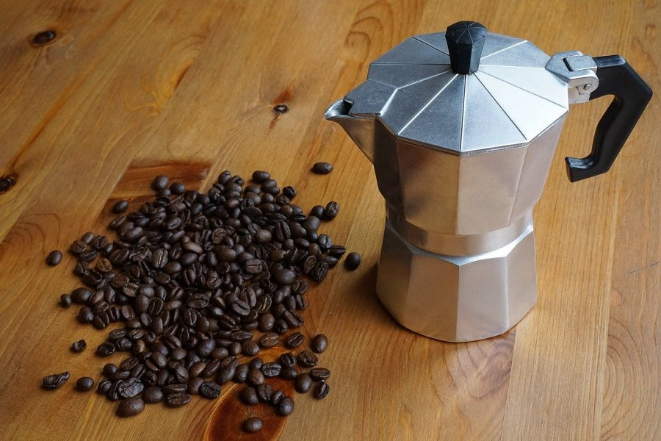
Smak kawy w najlepszym wydaniu

Kawiarka Alessi może być doskonałą propozycją dla początkujących kawoszy. Zanim wgłębimy się w świat kawy i poznamy alternatywne metody parzenia, a także kawy wysokojakościowe warto poznawać kawę tradycyjną. Wszystko po to, aby wzbogacić swoje kubki smakowe o różne doświadczenia i sprecyzować swoje oczekiwania co do kawy. Kawiarka może być również dobrym pomysłem na prezent dla bliskiej nam osoby. W końcu kawę lubią niemal wszyscy.

